PG Zuidwesthoek te Sluis e.o.
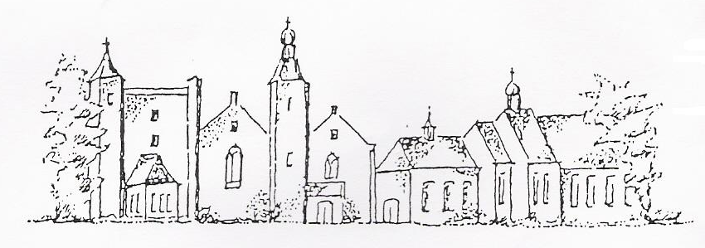
Zondag 12 mei 2019
kleur: wit

Voorganger: ds. J.C. de Beun
Organist: dhr M. Stepman
Ambtsdrager van dienst: dhr R. Goosen
Lector: mw W. Prins

De collecten tijdens de dienst zijn bestemd
voor kerkrentmeesters en diaconie.
De uitgangscollecte voor JOP.

De bloemen uit de dienst gaan met een groet
van de gemeente naar dhr P.M. Hoste en
mw Van der Lijke- Hoste.

Na de dienst is er koffie en thee

INTREDE

Woord van welkom en mededelingen

Aan de Paaskaars worden de tafelkaarsen
ontstoken.
A.:We ontsteken de tafelkaarsen.
Eén kaars voor Israël
en één kaars voor de gemeente.
Wij beiden
- onlosmakelijk met elkaar verbonden -
mogen ons gedragen weten
naar het licht van de nieuwe morgen.

Gemeente zingt Lied 970: 1

Allen gaan staan

INTREDELIED 100: 1 en 2

BEMOEDIGING EN GROET

Allen gaan zitten

GEBED
LIED 23b : 1, 2 en 3

DE HEILIGE SCHRIFT

GEBED voor de opening van Gods Woord

1e LEZING Psalm 100

Een psalm voor het dankoffer.

Juich de HEER toe, heel de aarde,

dien de HEER met vreugde,

kom tot hem met jubelzang.

Erken het: de HEER is God,

hij heeft ons gemaakt, hem behoren wij toe,

zijn volk zijn wij, de kudde die hij weidt.

Kom zijn poorten binnen met een loflied,

hef in zijn voorhoven een lofzang aan,

breng hem hulde, prijs zijn naam:

de HEER is goed,

zijn liefde duurt eeuwig,

zijn trouw van geslacht op geslacht.

2e LEZING Johannes 10: 22-30

In Jeruzalem werd het feest van de Tempelwijding gevierd; het was winter. Jezus liep in de tempel, in de zuilengang van Salomo. Daar kwamen de Joden om hem heen staan, en ze vroegen hem: ‘Hoe lang houdt u ons nog in het onzekere? Als u de messias bent, zeg het ons dan ronduit.’Jezus antwoordde: ‘Dat heb ik u al gezegd, maar u gelooft het niet. Wat ik namens mijn Vader doe, getuigt over mij, maar uw wilt me niet geloven, omdat u niet bij mijn schapen hoort. Mijn schapen luisteren naar mijn stem, ik ken ze en zij volgen mij. Ik geef ze eeuwig leven: ze zullen nooit verloren gaan en niemand zal ze uit mijn hand roven. Wat mijn Vader mij gegeven heeft gaat alles te boven, niemand kan het uit de hand van mijn Vader roven, en de Vader en ik zijn één.’

l. Tot zover de Schriftlezing.

Gelukkig zijn zij

die het woord van God horen

het in hun hart bewaren

en eruit leven.
- Amen

LIED 23b: 4 en 5

VERKONDIGING

ORGELSPEL

LIED 23c: 1, 2 en 5

Toelichting uitgangscollecte

INZAMELING VAN DE GAVE

DANK- EN VOORBEDEN, Onze Vader

Allen gaan staan

SLOTLIED 704: 1 en 3

ZENDING EN ZEGEN

LIED 425

AGENDA:

19-05-2019 dienst in Oostburg

Voorganger ds. A. van Houweling

Dienst van Schrift en Tafel

Eerstvolgende dienst in Rozenoord:

22 mei 2019, voorganger mw E. Reijnhoudt

Zie ook: www.pknzuidwesthoek.nl

